
宁化一中2019—2020学年第二学期第二次阶段质量检测
高一数学试题
本试卷共4页．满分150分．
注意事项：
1．答题前，考生务必在试题卷、答题卡规定的地方填图自己的姓名、准考证号．
2．选择题每小题选出答案后，用2B铅笔把答题卡上对应题目的答案标号涂黑．如需改动，用橡皮擦干净后，再选涂其它答案标号．非选择题用0.5毫米黑色签字笔在答题卡上书写作答．在试题卷上作答，答案无效．
3．考试结束后，考生必须将答题卡上交．
一、单选题：本题共8小题，每小题5分，共40分．在每小题给出的四个选项中，只有一个选项符合题目要求．
1.的值等于（ ）
A. B. C. D.
【答案】C
【解析】
【分析】
利用二倍角公式进行化简求值.
详解】原式.
故选：C
【点睛】本小题主要考查利用二倍角公式进行化简求值，属于基础题.
2.某中学有学生人，其中男生人，为了解疫情期间学生居家自主锻炼的时间，采用分层抽样的方法从该校全体学生中抽取一个容量为的样本，若样本中女生恰有人，则的值为（ ）
A. B. C. D.
【答案】B
【解析】
【分析】
先求得中学中女生的人数，然后按照比例求得的值.
【详解】中学在女生人数为，所以，解得.
故选：B
【点睛】本小题主要考查分层抽样有关计算，属于基础题.
3.记为等差数列的前项和，若，则此下列一定为的是（ ）
A. B. C. D.
【答案】D
【解析】
【分析】
将已知条件转化为的形式，由此判断出为的选项.
【详解】由于等差数列中，，
所以，
所以，即，
所以.
故选：D
【点睛】本小题主要考查等差数列通项公式的基本量计算，考查等差数列的性质，属于基础题.
4.等比数列的前项和为，已知，且与的等差中项为，则（ ）
A. B. C. D.
【答案】B
【解析】
【分析】
将已知条件转化为的形式，由此求得，进而求得.
【详解】由于与的等差中项为，所以，
所以，
解得，
所以.
故选：B
【点睛】本小题主要考查等差中项的性质，考查等比数列通项公式的基本量计算，考查等比数列前项和，属于基础题.
5.已知为锐角，且，则角（ ）
A. B. C. D.
【答案】C
【解析】
【分析】
利用同角三角函数的基本关系式化简已知条件，结合诱导公式，求得的大小.
【详解】由，
得，
即，
因为，所以，
所以，
解得.
故选：C
【点睛】本小题主要考查同角三角函数的基本关系式，考查诱导公式的运用，属于基础题.
6.《周髀算经》中给出了勾股定理的绝妙证明.下图是赵爽弦图及注文，弦图是一个以勾股形之弦为边的正方形，其面积称为弦实，图中包含四个全等的勾股形及一个小正方形，分别涂成朱色及黄色，其面积称为朱实、黄实.由2勾股（股勾）²4朱实黄实弦实，化简得勾²股²弦².若图中勾股形的勾股比为，若向弦图内随机抛掷2000颗图钉（大小忽略不计），则落在黄色图形内的图钉颗数大约为（ ）（参考数据：）
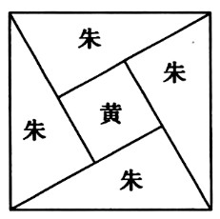
A. B. C. D.
【答案】B
【解析】
分析】
先求得大正方形和小长方形面积，然后利用几何概型对落在黄色图形内的图钉颗数进行估计.
【详解】由于图中勾股形的勾股比为，不妨设为和，
故大正方形的边长为，小正方形的边长为.
所以大正方形的面积为，小正方形的面积为.
设落在黄色图形内的图钉颗数大约为，
则，
即.
故选：B
【点睛】本小题主要考查利用几何概型进行计算，考查中国古代数学文化，属于基础题.
7.在中，，，，则边上的高为（ ）
A. B. 2 C. D.
【答案】C
【解析】
【分析】
结合正弦定理、三角形的内角和定理、两角和的正弦公式，求得边长，由此求得边上的高.
【详解】过作，交的延长线于.由于，所以为钝角，且，所以.在三角形中，由正弦定理得，即，所以.在中有，即边上的高为.
故选：C
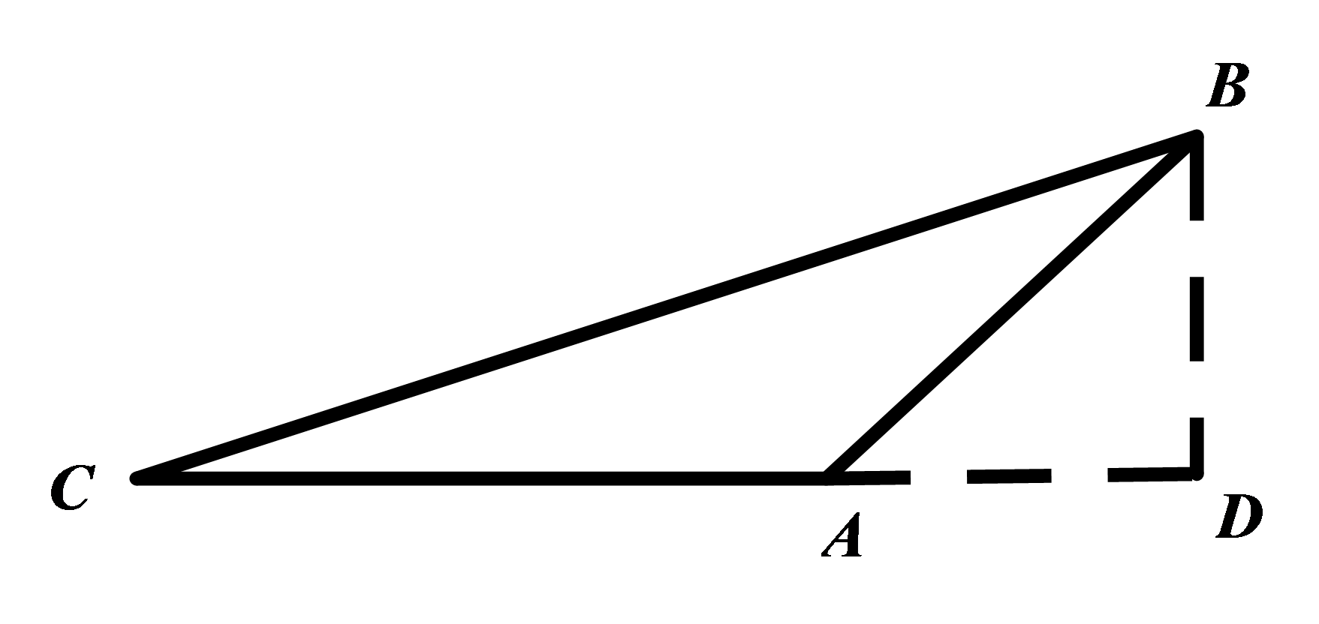
【点睛】本小题主要考查正弦定理解三角形，考查三角形的内角和定理、两角和的正弦公式，属于中档题.
8.已知数列的前项和为，且，（），则（ ）
A. B. C. D.
【答案】B
【解析】
【分析】
由题得再利用累乘法求出，即得.
【详解】由题得（）
所以（）
由题得，所以（）.
所以
所以.
所以.
故选：B
【点睛】本题主要考查数列通项的求法，考查数列前项和与的关系，意在考查学生对这些知识的理解掌握水平.
二、多选题：本题共4小题，每小题5分，共20分．在每小题给出的四个选项中，有多个选项符合题目要求，全部选对的得5分，选对但不全的得3分，有选错的得0分．
9.下列说法正确的是（ ）
A. 一个人打靶，打了10发子弹，有7发子弹中靶，因此这个人中靶的概率为
B. 某地发行福利彩票，其回报率为，有个人花了100元钱买彩票，一定会有47元回报
C. 根据最小二乘法求得的回归直线一定经过样本中心点
D. 大量试验后，可以用频率近似估计概率．
【答案】CD
【解析】
【分析】
根据频率和概率的知识，判断ABD选项的正确选，根据最小二乘法的知识，判断C选项的正确选.
【详解】A选项，一个人打靶，打了10发子弹，有7发子弹中靶，因此这个人中靶的频率为.故A选项错误.
B选项，某地发行福利彩票，其回报率为，有个人花了100元钱买彩票，不一定能有回报.故B选项错误.
C选项，根据最小二乘法求得的回归直线一定经过样本中心点，正确.
D选项，大量试验后，可以用频率近似估计概率，正确.
故选：CD
【点睛】本小题主要考查频率与概率的区别与联系，考查最小二乘法，属于基础题.
10.已知函数，若，不为零，则下列不等式成立的是（ ）
A B. C. D.
【答案】BD
【解析】
【分析】
判断出的奇偶性和单调性，由此得出的大小关系，进而判断出正确选项.
【详解】因为，
所以是偶函数.
当时，为增函数，
所以当时，为减函数.
故由，且不为零，可知.
当时，，由此排除AC选项.
B选项，，故B选项正确.
D选项，，故D选项正确.
故选：BD
【点睛】本小题主要考查函数的奇偶性和单调性，考查对数函数的性质，属于基础题.
11.已知函数，则以下说法中正确的是（ ）
A. 的最小正周期为 B. 在上单调递减
C. 是的一个对称中心 D. 当时，的最大值为
【答案】ABC
【解析】
【分析】
利用诱导公式、二倍角公式化简解析式，再根据三角函数最小正周期、单调区间、对称中心、最值的求法，判断出正确选项.
【详解】依题意
.
所以的最小正周期为，A选项正确.
由，解得，所以在上单调递减，B选项正确.
，所以是的一个对称中心，C选项正确.
由于，所以D选项错误.
故选：ABC
【点睛】本小题主要考查诱导公式、二倍角公式，考查三角函数最小正周期、单调区间、对称中心、最值等知识，属于中档题.
12.设正项等差数列满足，则（ ）
A. 的最大值为 B. 的最大值为
C. 的最大值为 D. 的最小值为
【答案】ABD
【解析】
【分析】
根据等差数列的性质，求得的关系式，由此结合基本不等式，判断出正确选项.
【详解】因为正项等差数列满足，
所以，
即.
①，当且仅当时成立，故A选项正确.
②由于，所以，当且仅当时成立，故B选项正确.
③，当且仅当时成立，
所以的最小值为，故C选项错误.
④结合①的结论，有，
当且仅当时成立，故D选项正确.
故选：ABD
【点睛】本小题主要考查等差数列的性质，考查基本不等式求最值，属于中档题.
三、填空题：本题共4小题，每小题5分，共20分．
13.已知，满足约束条件，则的最小值为______．
【答案】2
【解析】
【分析】
作出可行域，平移基准直线到处，求得的最小值.
【详解】画出可行域如下图所示，由图可知平移基准直线到处时，取得最小值为.
故答案为：
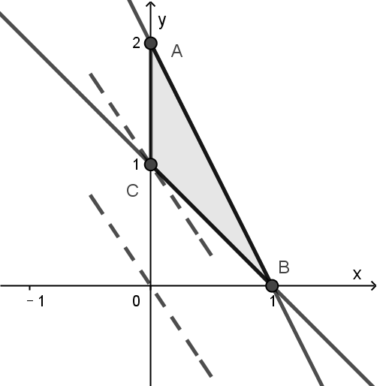
【点睛】本小题主要考查线性规划求最值，考查数形结合的数学思想方法，属于基础题.
14.一个样本的容量为，分成五组.已知第一组、第三组的频数分别是、，第二组、第五组的频率都为，则该样本第四组的频率为_______.
【答案】
【解析】
【分析】
用减去其它组的频率，求得第四组的频率.
【详解】依题意，第四组的频率为.
故答案为：
【点睛】本小题主要考查频率的计算，属于基础题.
15.已知偶函数（），若对任意的都有，则的值为____；函数的最大值为______．
【答案】 (1). (2).
【解析】
【详解】，
由于是偶函数，故，
，由于，
所以令得，
所以.
若对任意的都有，
即，
即，
所以，
即，
由于，故令，得，
所以.
所以.
函数
.
令，则，其对称轴为，故当时，有最大值为.
故答案为：(1). (2).
【点睛】本小题主要考查三角函数的奇偶性，考查三角恒等变换，考查三角函数的最值，考查化归与转化的数学思想方法，属于中档题.
16.已知定义在上的函数满足，且当时，.设在上的最大值为（），记数列的前项的和为，若对任意正整数不等式恒成立，则实数的取值范围为_______.
【答案】
【解析】
【分析】
先求得在上的最大值，由此求得在上的最大值，进而求得，从而利用分离常数法求得的取值范围.
【详解】当时，，所以当时，取得最大值为，即.
依题意已知定义在上的函数满足，
故，所以.
所以当时，，
，
当时，有最大值为.
……
以此类推，当，时，有最大值为.
所以.
所以.
依题意对任意正整数不等式恒成立，
即恒成立，
即恒成立，
令，当时，，
.
当时，
，
所以.
由于，所以当时，有最大值为.
所以.
故的取值范围是.
故答案为：
【点睛】本小题主要考查函数变换，考查数列最大项的求法，考查等比数列前项和公式，考查化归与转化的数学思想方法，属于难题.
四、解答题：本题共6小题，共70分．解答应写出文字说明，证明过程或演算步骤．
17.数列中，，，为的前项和.
（1）若，求；
（2）若，求数列的前项和.
【答案】（1）（2）
【解析】
【分析】
（1）由题意可知数列是首项为3，公比为3的等比数列，根据等比数列的前项和公式求；
（2）由（1）可知，代入后，利用裂项相消法求和.
【详解】（1）由得数列是首项，公比的等比数列；
由得.
得，解得.
所以的值为.
（2）由（1）知数列是首项，公比的等比数列.
可得
.
所以，数列的前项和.
【点睛】本小题主要考査等比数列的定义、通项公式、数列求和等基础知识，考查推理论证能力和运算求解能力，考查化归与转化思想，体现综合性与应用性，导向对逻辑推理、数学运算等核心素养的关注.
18.中，内角对应的边分别为，满足.
（1）已知，，求与的值；
（2）若且，求.
【答案】（1），.（2）
【解析】
【分析】
（1）利用正弦定理、三角形内角和定理化简已知条件，求得的值，进而求得的大小，从而求得的值，并利用正弦定理求得的值，
（2）根据已知条件得到，由此求得，从而利用两角差的正弦公式，求得.
【详解】（1） 因为，
根据正弦定理得：，
因为，所以，所以，
所以，
即，因为，
所以，所以，因为，.
因为，且，所以，
所以，..
根据正弦定理得：.
（2）因为，，所以，
又因为，所以，所以，
所以．
【点睛】本小题主要考查正弦定理解三角形，考查三角形的内角和定理，考查两角和与差的正弦公式，考查化归与转化的数学思想方法，属于中档题.
19.某动漫影视制作公司长期坚持文化自信，不断挖掘中华优秀传统文化中的动漫题材，创作出一批又一批的优秀动漫影视作品，获得市场和广大观众的一致好评.同时也为公司赢得丰厚的利润，该公司2013年至2019年的年利润关于年份代号的统计数据如下表（已知该公司的年利润与年份代号线性相关）
年份 | 2013 | 2014 | 2015 | 2016 | 2017 | 2018 | 2019
年份代号 | 1 | 2 | 3 | 4 | 5 | 6 | 7
年利润（单位：亿元） | 29 | 33 | 36 | 44 | 48 | 52 | 59

（1）求关于的线性回归方程，并预测该公司2020年的年利润；
（2）当统计表中某年年利润的实际值大于由（1）中线性回归方程计算出该年利润的估计值时，称该年为A级利润年，否则称为B级利润年.现从2015年至2019年这5年中随机抽取2年，求恰有1年为A级利润年的概率.
参考公式：，
【答案】（1），63亿元.（2）
【解析】
【分析】
（1）利用回归直线方程计算公式，计算出回归直线方程，并作出预测.
（2）利用列举法，结合古典概型概率计算公式，计算出所求概率.
【详解】（1）因为，
，
所以，所以，
所以回归直线方程为.
所以当时，，
即预测该公司2020年的年利润为63亿元.
（2）当时，，当时，，
当时，，当时，，
当时，，所以从2015—2019年有2年A级利润年记为a，b，
有3年B级利润年记为1，2，3，
所以基本事件有：
(a，b)(a，1)(a，2)，(a，3)，(b，1)，(b，2)，(b，3)，(1，2)，(1，3)，(2，3)共10个
令“恰有1年为A级利润年”为事件M，事件M包含的基本事件有6个，
所以，
【点睛】本小题主要考查回归直线方程的计算，考查古典概型的计算，属于中档题.
20.已知数列,是一个等差数列,且,,数列是各项均为正数的等比数列,且满足:,.
（1）求数列与的通项公式;
（2）求证:.
【答案】（1），（2）证明见解析
【解析】
【分析】
（1）因为为等差数列,设公差为,则即可求得首项和公差,即可求得.因为为等比数列,,,即可求得公比,进而求得.
（2）因为,,所以,根据数列求和错位相减法,即可求得,进而求得答案.
【详解】（1） 为等差数列,设公差为,
.
为等比数列,,设公比为,则,
,,
.
（2）令,
——①
可得: ——②
由①-②得:,
.
故.
【点睛】本题考查求等差数列通项公式和数列求和.错位相减法求数列和,适用于通项公式为等差的一次函数乘以等比的数列形式,考查了学生的计算能力,属于基础题型.
21.如图，D是在△ABC边AC上的一点，△BCD面积是△ABD面积的2倍，∠CBD=2∠ABD=2θ．
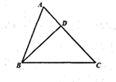
（Ⅰ）若θ=，求的值；
（Ⅱ）若BC=4，AB=2，求边AC的长．
【答案】（Ⅰ）；（Ⅱ）
【解析】
【分析】
（Ⅰ）利用三角形面积公式以及并结合正弦定理，可得结果.
（Ⅱ）根据，可得，然后使用余弦定理，可得结果.
【详解】（Ⅰ），所以
所以；
（Ⅱ），
所以，
所以，，
所以，
所以边．
【点睛】本题考查三角形面积公式，正弦定理以及余弦定理的应用，关键在于识记公式，属中档题.
22.新冠肺炎疫情期间，为了减少外出聚集，“线上买菜”受追捧.某电商平台在地区随机抽取了位居民进行调研，获得了他们每个人近七天“线上买菜”消费总金额（单位：元），整理得到如图所示频率分布直方图.
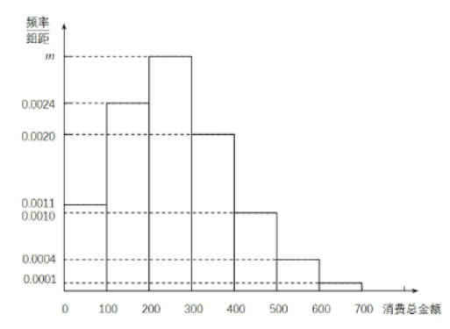
（1）求的值；
（2）从“线上买菜”消费总金额不低于元的被调研居民中，随机抽取位给予奖品，求这位“线上买菜”消费总金额均低于元的概率；
（3）若地区有万居民，该平台为了促进消费，拟对消费总金额不到平均水平一半的居民投放每人元的电子补贴.假设每组中的数据用该组区间的中点值代替，试根据上述频率分布直方图，估计该平台在地区拟投放的电子补贴总金额.
【答案】（1）（2）（3）元
【解析】
【分析】
（1）根据频率和为1计算的值；
（2）由频率分布图计算可知消费总金额在元的有4人，消费总金额在的有1人，采用编号列举的方法，计算这位“线上买菜”消费总金额均低于元的概率；
（3）首先计算估计地区每位居民“线上买菜”消费总金额平均数，并且计算小于平均水平一半的频率，并计算总金额.
【详解】（1）由，
得.
（2）设事件为“这位‘线上买菜’消费总金额均低于元”
被抽取的居民“线上买菜”消费总金额在元的有人，
分别记为，，，
被抽取的居民“线上买菜”消费总金额在的有人，记为，
从被抽取的居民“线上买菜”消费总金额不低于元的居民中随机抽取人进一步调研，
共包含个基本事件，
分别为，，，，，，，，，，
事件包含个基本事件，分别为，，，，，，
则这位线上买菜消费总金额均低于元的概率.
（3）由题意，可得估计地区每位居民“线上买菜”消费总金额平均数为
估计低于平均水平一半的频率为，
所以估计投放电子补贴总金额为
元.
【点睛】本题考査频率分布直方图、古典概型、用样本估计总体等知识点.考察了学生对统计图表的识读与计算能力，考察了学生的数学建模、数据分析、数学抽象、数学运算等核心素养.

